20260707 考古报告
2026年7月7日
20:51

一、东隔城
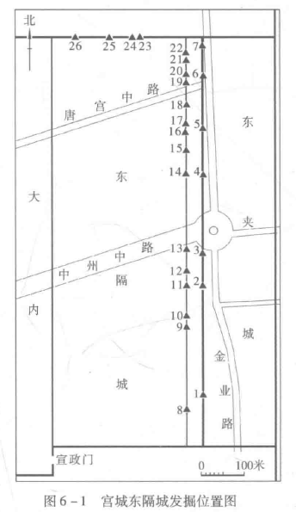
（一）城墙
1.东墙（7次发掘）：南北970米，地点位于老城区公安分局、百业大市场、五金工具厂、坛角小学、唐宫东路住宅小区、洛阳机电公司院内、中州路南沿
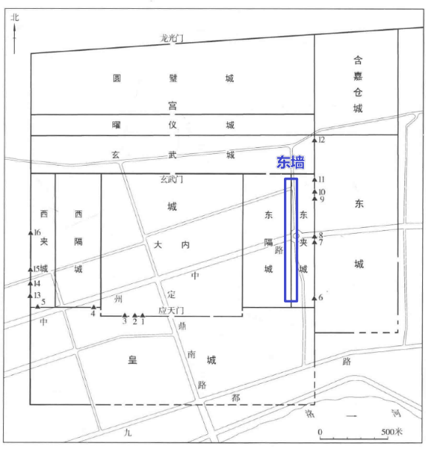
2.北墙（1次发掘）：铸造厂内
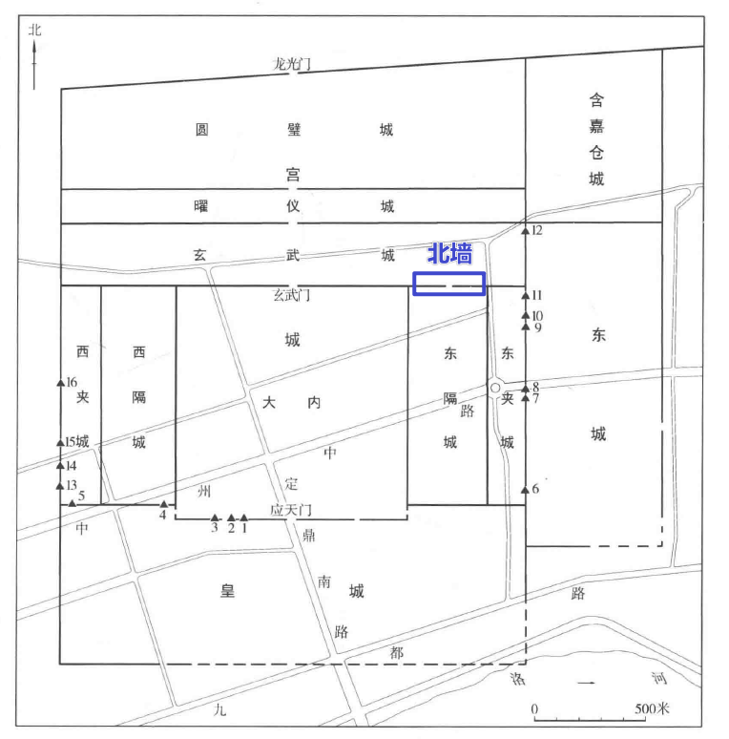

（二）安宁门的发掘：铸造厂院内
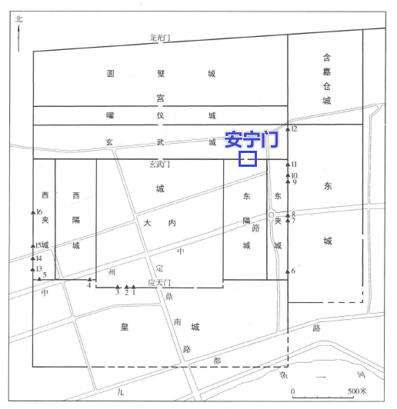

(三）街道、隔墙、基址与水渠
1.街道（1条）
一号街道：百业大市场院内、坛角小学院内、唐宫东路商住楼下
2.隔墙（2条）
一号隔墙：宽2.75米~3.1米，多次发掘老城区、第二木工厂、百业大市场、五金工具厂、第二运输公司、坛角小学、唐宫东路住宅小区、中州路南沿
二号隔墙：房管局西关马路街住宅区院内
3.基址（3座）
一号和二号基址：运输公司儿童医院内
三号基址：老城区房管局西关马路街住宅区院内
4.水渠（2道）
一号水渠：老城区西关粮点院内
二号水渠：洛阳市运输公司儿童医院内
二、东夹城
南北长970米，东西宽180米。四面皆有城墙。隋唐时期是皇家库储所在，收藏各地交纳的贡物
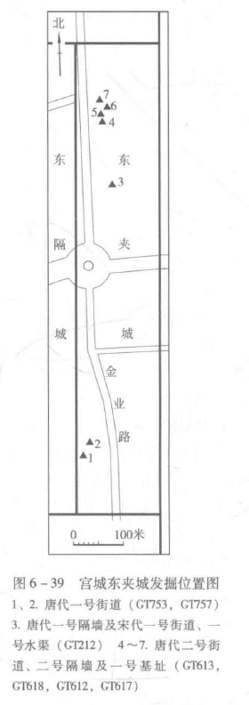
（一）、街道、隔墙、基址与水渠的发掘
1.街道
一号街道：
1号发掘点：老城区公安分局
2号发掘点：第二运输公司院内
二号街道：
黄金房地产开发公司商品住宅小区院内
2.隔墙
一号隔墙：洛阳市铸造厂院内
二号隔墙：黄金房地产开发公司商品住宅小区院内
3.基址：二号隔墙东侧

三、西隔城
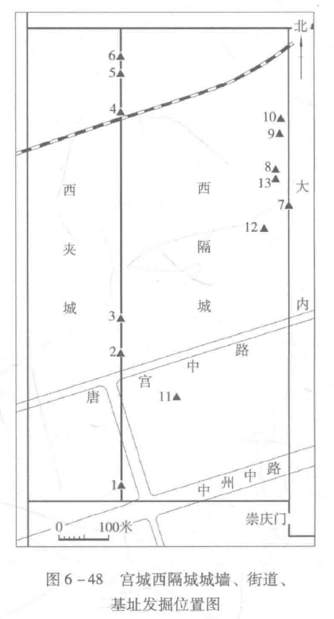
（一）城墙
1.西墙（6次发掘）：全长970米，南起洛玻集团唐二小区东南隅，北抵道南路南侧
洛阳玻璃集团宾馆、浮法一线、浮法二线、铁路支线、高压炉房及其北侧院内
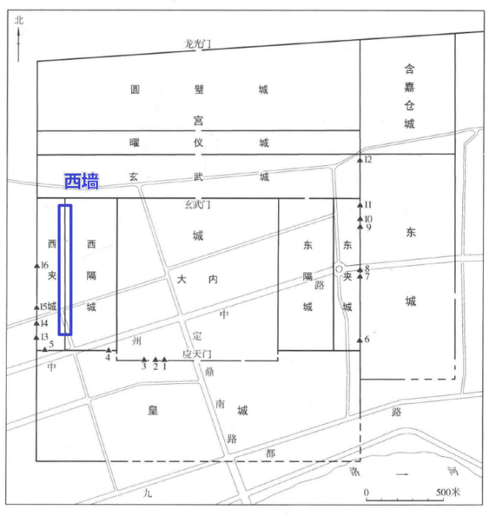
2.东墙：洛阳玻璃集团厂区内
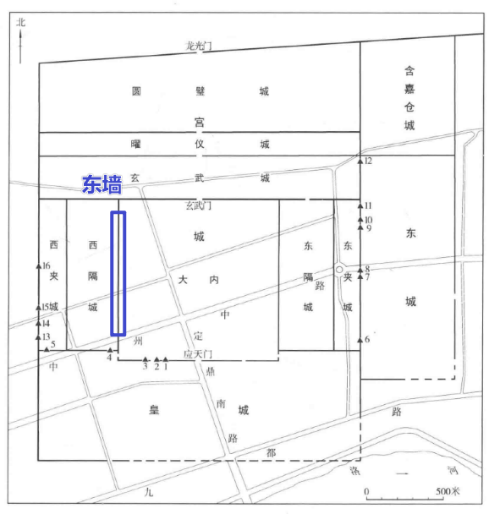

（二）街道、隔墙、基址和水渠
1.街道（1条）
3次发掘：洛阳玻璃集团铁路专线、洛阳玻璃集团二线成品库、洛阳玻璃集团厂区北部
2.隔墙（1道）
洛阳玻璃集团厂区北部
3.基址（5座）
一号基址：洛阳玻璃集团唐二住宅小区院内
二号基址：洛阳玻璃集团浮法二线东北隅
三号和四号基址：洛阳玻璃集团高压锅房附近
五号基址：洛阳玻璃集团厂区内
4.隔墙（1道）
洛阳玻璃集团二线成品库

（三）九洲池遗址
遗址位于洛阳隋唐城宫城西隔城中北部，即今洛阳玻璃集团厂区西北隅。依据目前的考古资料，并不能准确界定其范围
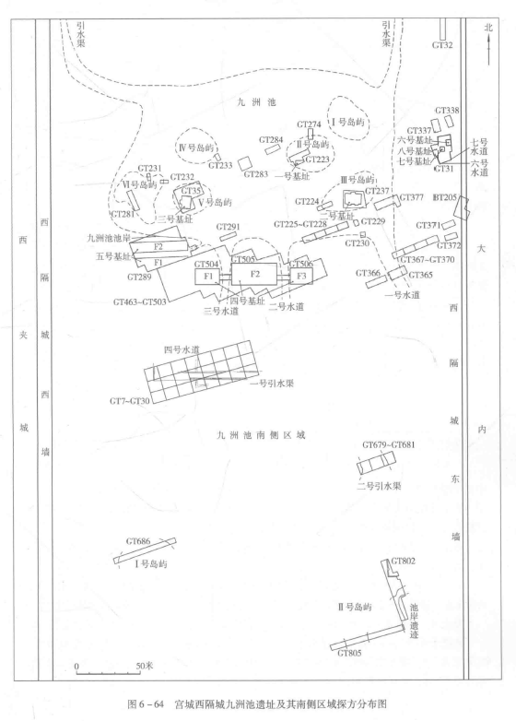
1.水道（7条）
一号水道：洛阳玻璃集团厂区东北部
二号水道：洛阳玻璃集团浮法三线成品库内
三号水道：洛阳玻璃集团浮法三线成品库内
四号水道：洛阳玻璃集团浮法一线范围内
五号水道：洛阳玻璃集团浮法三线
六号水道和七号水道：洛阳玻璃集团厂区北部
2.池岸
洛阳玻璃厂平板车间成品库的西部
3.岛屿（6座）：暂无
4.基址（8座）：3座分别在池内的三座岛屿上、四号基座在九洲池的南侧、五号基址在九洲池的西南侧、六号到八号在九洲池的东侧
1-3号基址：洛阳玻璃集团浮法三线北侧
4号基址：洛阳玻璃集团浮法三线成品库内
5号基址：洛阳玻璃集团浮法三线
6-8号基址：洛阳玻璃集团厂区北部

（四）九洲池南侧区
1.引水渠（2条）
一号引水渠：洛阳玻璃集团浮法一线范围内
二号引水：唐宫中路北侧的洛阳玻璃集团浮法一线车间

2.池岸：唐宫中路以南，原洛阳玻璃集团灯光球场位置
3.岛屿：（2个）
一号岛屿：唐宫中路以北，原洛阳玻璃集团浮法一线西部，范围尚未确定
二号岛屿：唐宫中路以南，原洛阳玻璃集团灯光球场位置，范围仍未确定
4.基址（1座）：唐宫中路以南，原洛阳玻璃集团灯光球场位置
5.环岛路：唐宫中路以北，原洛阳玻璃集团浮法一线西部

四、西夹城
遗址位于洛阳市西工区中部，平面呈南北向长方形，南北长970米，东西宽180米
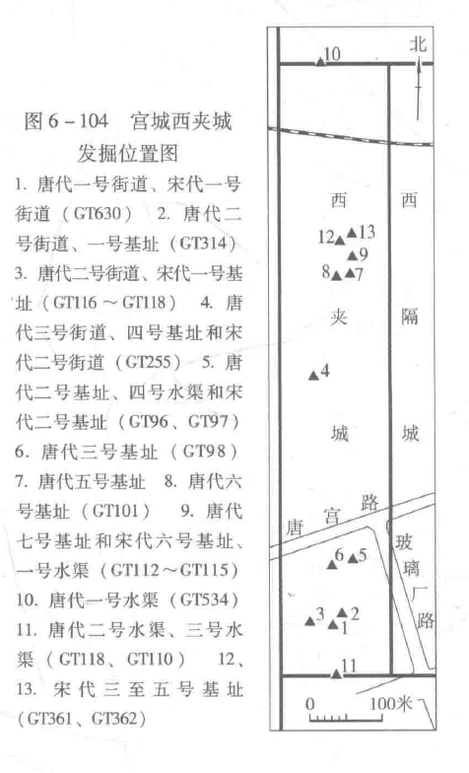
（一）城墙、城门
1.西夹城东墙：玻璃厂北部
2.嘉豫门：金谷园村东面，陇海铁路南侧沿宫城西墙向南

（二）街道（3条）
一号街道：南北向中线上，洛阳玻璃集团唐二小区院内
二号街道：东西向，洛阳玻璃集团宾馆南楼附近、洛阳玻璃集团唐三小区院内
三号街道：洛阳玻璃集团高压锅炉房2号蓄渣池附近

（三）基址、水渠
1.基址（7座）
一号基址：洛阳玻璃集团宾馆南楼附近
二号基址：洛阳玻璃集团唐四小区院内
三号基址：洛阳玻璃集团唐四小区院内
四号基址：洛阳玻璃集团高压锅炉房2号蓄渣池附近
五号基址：洛阳玻璃集团原料车间院内
六号基址：洛阳玻璃集团原料车间院内，平面形制不明
七号基址：洛阳玻璃集团芒硝库院内

2.水渠（4条）
一号水渠：西夹城北墙中部，南北向，南距宫城南墙970米
二号水渠和三号水渠：洛阳玻璃集团唐四小区
四号水渠：洛阳玻璃集团唐四小区院内

六、曜仪城
洛阳市陇海铁路与春都路之间的区域，平面呈东西向长方形，东西长2100米，南北宽134米。四面皆有城墙
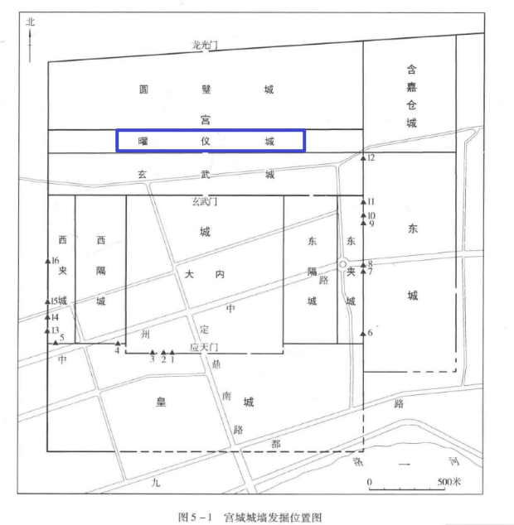

（一）城门：钻探到曜仪城南墙的门址：曜仪门

（二）街道：唐代街道一条，位于洛阳市印染厂院内
五、玄武城
洛阳市道南路两侧，平面呈东西向长方形，东西长2100米，南北宽280米，南墙居中为玄武门，北墙居中为曜仪门
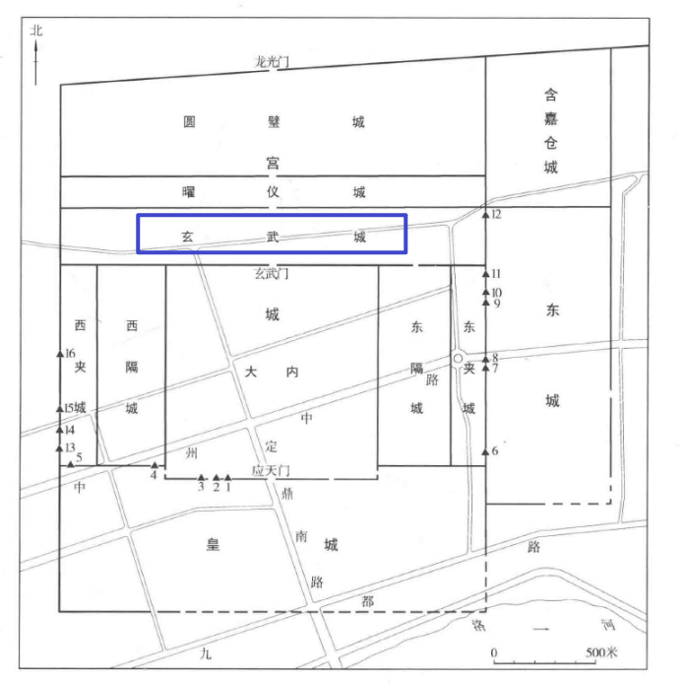

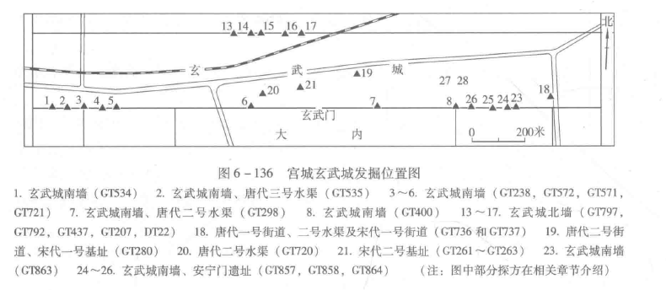
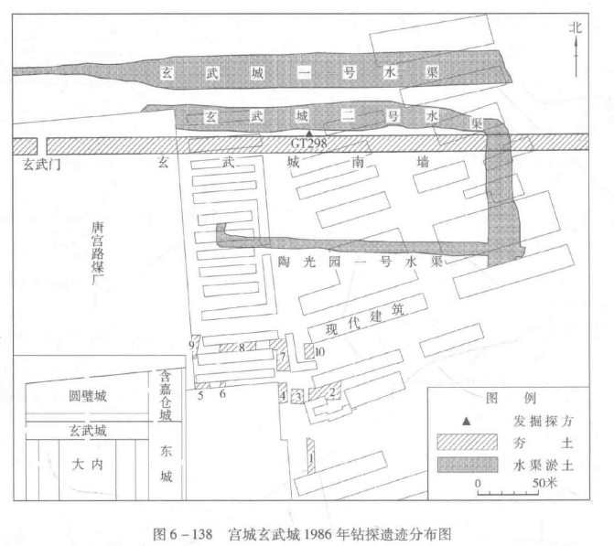
（一）城墙
1.南墙
多次发掘于洛阳市果品公司院内及其西侧解剖沟、洛阳玻璃集团造箱厂板库院内、起重机厂院内
6号发掘点：洛阳市二运二分公司
2号发掘点：洛阳玻璃集团造箱厂院内
7号发掘点：起重机厂院内

2.北墙
发掘于印染厂、春都集团科技公司、洛阳汽车配件公司、洛阳外贸加工厂
13号发掘点：洛阳汽车配件公司院内
14号发掘点：春都集团科技公司院内
15号发掘点：洛阳市外贸加工厂院内
17号发掘点：洛阳市印染厂院内

（二）城门
玄武门：玄武城南墙中部，宫城轴线上的重要坐标，从玄武城进入宫城大內的重要通道。在洛阳起重机厂钻探到玄武城南墙，其位于起重机厂北侧，在煤厂北侧，玄武城南墙上有玄武门门址缺口，宽7.1米

（三）街道、基址、水渠
1.街道（2条）
一号街道：平顶山梨园煤矿驻洛办事处院内
二号街道：洛阳市冷冻机械厂院内
2.基址：具体倩况不明
3.水渠（3条）
一号水渠：起重机厂北部
二号水渠：玄武城南墙北侧
1号发掘点：洛阳二运二分公司综合住宅楼东部
2号发掘点：起重机厂院内
3号发掘点：；梨园煤矿院内
三号水渠：洛阳玻璃集团造箱厂院内
七、圆壁城
主要分布在邙山南麓二级台地上，平面略呈东西向长方形，东西长2100米，西端南北宽450米，东端南北宽530米
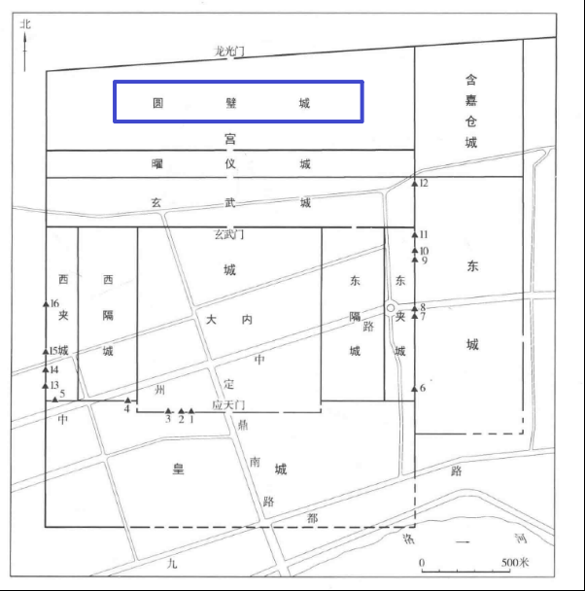

（一）城墙
1.北墙：位于高冈山，东西2100米，东起岳村东北隅，西抵春都集团厂区东北侧。现洛阳木工厂院内北墙保存最高
2.南墙：曜仪城的北墙

（二）城门
1.龙光门：位于建校的小五金厂的东北角
2.圆壁门：
圆壁门东墙上，洛阳市铁路电务段修配所院内
圆壁门南墙上，洛阳市邮电局道北路营业所院内（圆壁南门在洛阳城中轴线上）

（三）街道、隔墙
1.街道（1条）
一号街道：洛阳市种子公司家属院内

2.隔墙（2道）
一号隔墙：洛阳市种子公司家属院内
二号隔墙：洛阳市种子公司家属院内

